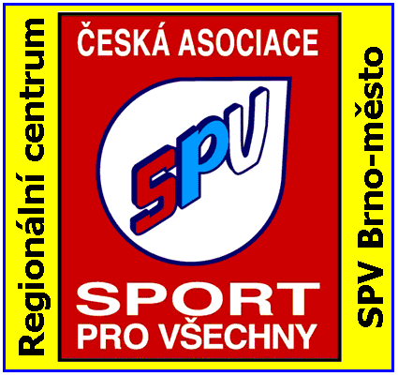 | Regionální centrum SPV Brno-město, z. s.  Merhautova 46, 613 00 Brno, tel. 545 578 572  www.RCBrnoMesto.cze-mail: MetRada@RCBrnoMesto.cz

Jsme mladí - i když už dlouho
(seminář ZdTv)

Pořadatel: RC SPV Brno-město, z. s.

Termín: 17. listopadu 2018

Místo: Tělocvična TJ Bystrc, U Sokolovny 3, Brno - Bystrc

Časový rozvrh: prezence 12:30 h
cvičení 13:00 h – 13:45 h
cvičení 14:00 h – 14:45 h
cvičení 15:00 h – 15:45 h

Program: Kondiční cvičení Marie Konečná
Cvičení pilates s overalem Milada Hanáková
Jednoduché taneční kroky Ivanka Krejčová

Přihlášky: Na e-mail: metrada@rcbrnomesto.cz
Písemně: RC SPV Brno-město, o. s., Merhautova 46, 613 00 Brno
Vzhledem k finančním nákladům je nutné se přihlásit předem.

Nejpozději do 10.11.2018

Vložné: 150,- Kč členové ASPV
200,- Kč členové jiných organizací

S sebou: Členský průkaz ČASPV platný pro rok 2018
Cvičební úbor a obutí do tělocvičny
Cvičební gumu /případně další pro kamarády/

Eva Jalovecká prof. Ing. Rudolf Jalovecký, CSc.
předsedkyně MR RC SPV Brno-město, z. s. předseda RC SPV Brno-město, z. s.

